PROBLEMI DI ALTERNATORE 2
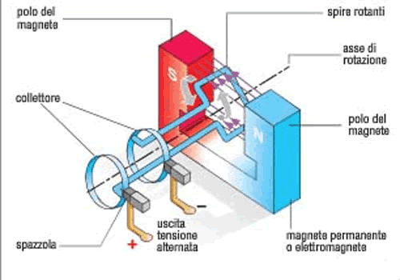
Problema1: l’alternatore a velocità costante. Considera un alternatore composto da 10 spire di raggio 50,0cm che ruotano con un periodo di 0,20s di fronte ad un magnete che produce un vettore magnetico B=0,050T. Il circuito possiede una resistenza complessiva R=5,0 Ω.

- Trova il max positivo e negativo del flusso magnetico. [Φmax,min = ±0,393 Wb]
- Il flusso magnetico dell’alternatore è esprimibile con l’equazione: Φ(B) = a∙cos(b∙t): trova il valore dei coef. a e b [a=0,393 Wb ; b=10π. Nota che in questo problema il coef. “b” coincide con la pulsazione -chiamata anche velocità angolare- “ω”: riguardati gli appunti al link “Alternatore pag 3” se non ti è chiara la cosa.]
- Trova il max positivo e negativo della fem dell’alternatore. [εmax,min = ±a∙b = ±3,93π Volt] Trova poi il valore della fem efficace. [εeff = 2,78π Volt]
- Trova il max positivo e negativo della corrente indotta sul circuito: trova poi il valore della corrente efficace [Imax,min = ±0,786π A ; Ieff=0,556π A]
- Scrivi l’equazione della fem indotta, della corrente indotta e della potenza indotta rispetto al tempo. [ε(t)=3,93π∙sen(10π∙t) ; I(t) = 0,786π∙sen(10π∙t) ; Pot(t) = 3,09π²∙sen²(10π∙t)]
- Qual è il valore della potenza media prodotta dall’alternatore? Trova l’energia elettrica generata in 3minuti. [Potmedia = 1,54π² Watt ; E_{3min} = 277,2π² Joule]

Problema2: l’alternatore rallentato. Considera adesso un alternatore composto da una singola spira di area 500cm² immersa in un campo magnetico costante B=10mT. La spira ruota con l’asse di rotazione perpendicolare alla direzione del campo magnetico B: a causa del momento applicato sulla spira dalla forza magnetica, la pulsazione dell’alternatore ω cambia rispetto al tempo secondo la legge ω(t)=40/(t+2) rad/s (guarda gli appunti al link “Alternatore pag 3” per sapere come scrivere l’equazione del flusso usando “ω” . Guarda sul sito “Fisica Facile”: Disegno: Momento di una forza agente su di una spira ; Video: Momento di una forza agente su di una spira ; Applet: momento rallentante su di una spira per ripassarti il perché su di un alternatore si applica sempre un momento di forze e in che modo questo momento rallenta sempre la rotazione dell’alternatore).
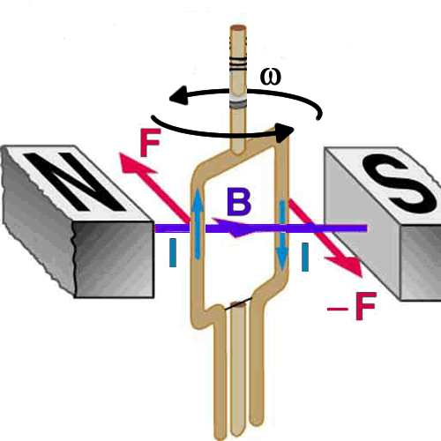
- Scrivi l’equazione del flusso magnetico Φ(B). [Φ(B) = 5∙10⁻⁴∙cos($\frac{40∙t}{t+2}$)] SCRIVI POI L’EQUAZIONE DELLA FEM INDOTTA ε(t). [ε(t) = 5∙10⁻⁴∙$\frac{80}{{(t+2)}^{2}}$∙sen($\frac{40∙t}{t+2}$) = $\frac{{4∙10}^{-2}}{{(t+2)}^{2}}$∙sen($\frac{40∙t}{t+2}$)]

- Fra i tre grafici sottostanti, scegli quello che descrive il flusso magnetico Φ(B) in funzione del tempo, giustificando la risposta. [Grafico 1 perché…]
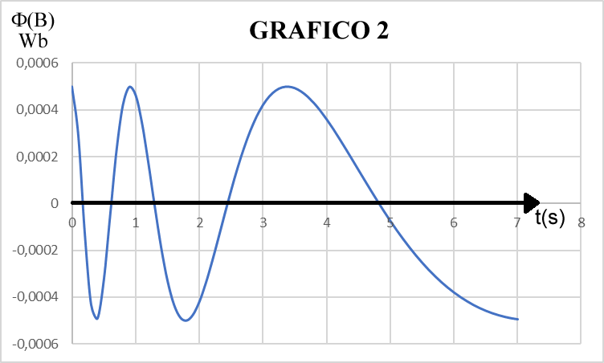
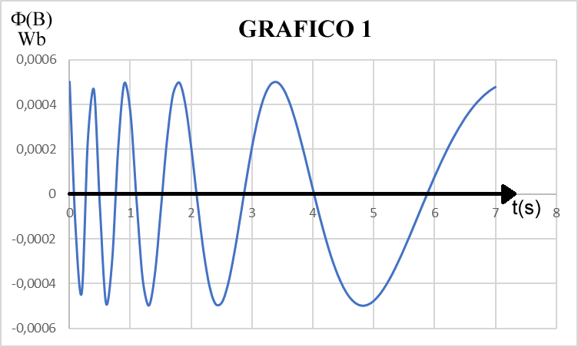
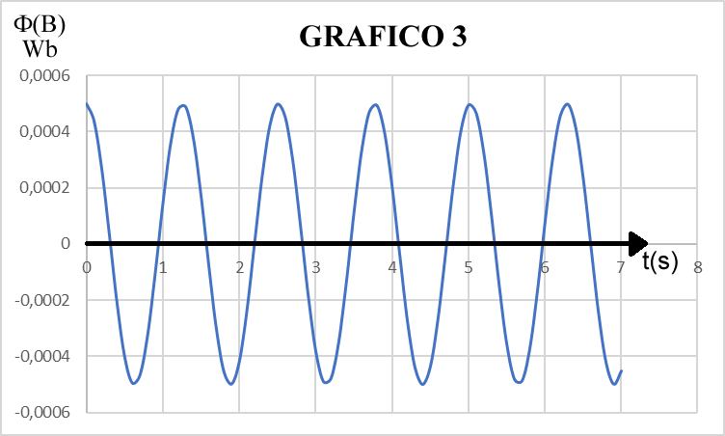
- Osservando con occhio fisico-matematico il grafico scelto di cui sopra, segna con una matita gli istanti dove la fem indotta è nulla, poi segna i punti (approssimativi) dove essa è max (in valore assoluto).

Problema3: il magnete in movimento. Un magnete viene avvicinato e poi allontanato rispetto ad una spira conduttrice, cosicché il valore del flusso magnetico Φ(B) cambia con il tempo. Nella figura sottostante è rappresentato il grafico dell’andamento del flusso magnetico in funzione del tempo: il flusso è dato in milliWeber (mWb), il tempo in secondi (s).
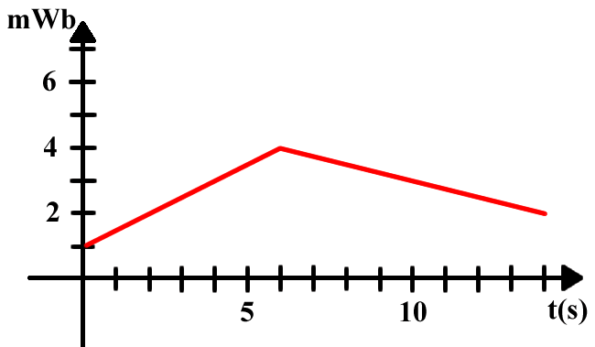
- Disegna nella figura sottostante il grafico della fem indotta nella spira in funzione del tempo. Sull’asse delle Y è stata preparata la scala in milliVolt (mV).
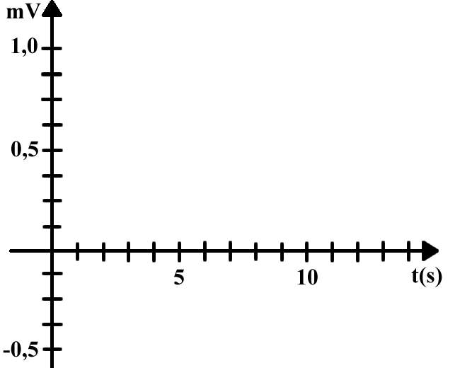

SOLUZIONI
Problema1: a) [Φmax,min = ±0,393 Wb]
- [a=0,393 Wb ; b=10π. Nota che in questo problema il coef. “b” coincide con la pulsazione -o velocità angolare- “ω”: riguardati gli appunti al link “Alternatore pag 3” se non ti è chiara la cosa.]
- [εeff = 2,78 Volt]
- [Imax,min = ±0,786 A ; Ieff=0,556 A]
- [ε(t)=3,93π∙sen(10π∙t) ; I(t) = 0,786∙sen(10π∙t) ; Pot(t) = 3,09π²∙sen²(10π∙t)]
- [Potmedia = 1,54π² Watt ; E_{3min} = 277,2π² Joule]

Problema2: a) [Φ(B) = 5∙10⁻⁴∙cos($\frac{40∙t}{t+2}$) ; ε(t) = 5∙10⁻⁴∙$\frac{80}{{(t+2)}^{2}}$∙sen($\frac{40∙t}{t+2}$) = $\frac{{4∙10}^{-2}}{{(t+2)}^{2}}$∙sen($\frac{40∙t}{t+2}$)]
b) Il grafico giusto è il grafico1. Il grafico3 si scarta poiché esso rappresenta un’oscillazione con periodo costante e dunque con ω costante (ω e T sono inversamente proporzionali: ω = 2π/T: se T è costante anche ω è costante).
Il grafico2 si scarta confrontandolo con il grafico1. Ad esempio, per t=2s il grafico1 dà un valore positivo mentre il grafico2 dà un valore negativo. Per vedere quali dei due grafici è quello giusto è sufficiente calcolare Φ(B) = 5∙10⁻⁴∙cos($\frac{40∙t}{t+2}$) per t=2s e vederne il segno. Se fate bene i calcoli otterrete che Φ[B(t=2s)]>0 → il grafico1 è quello giusto.

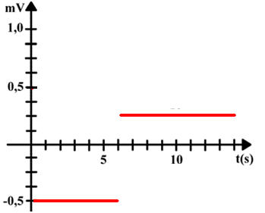
Problema3: La fem indotta è data dalla derivata del flusso magnetico rispetto al tempo cambiata di segno: ε = -Φ(B)’.
Nel nostro caso, il flusso ha un andamento lineare con il tempo e perciò la sua derivata è il coef. angolare dei segmenti: +0,5 (0<t<6s) , -0,25 (6<t<14s). La fem è perciò: -0,5 mV (0<t<6s) , +0,25 mV (6s<t<14s)

